FUNÇÕES DO 1º GRAU

Definição

Chama-se função polinomial do 1º grau, ou função afim, a qualquer função f de IR em IR dada por uma lei da forma f(x) = ax + b, onde a e b são números reais dados e a0.

Na função f(x) = ax + b, o número a é chamado de coeficiente de x e o número b é chamado termo constante.

Veja alguns exemplos de funções polinomiais do 1º grau:

f(x) = 5x - 3, onde a = 5 e b = - 3
f(x) = -2x - 7, onde a = -2 e b = - 7
f(x) = 11x, onde a = 11 e b = 0

Gráfico

O gráfico de uma função polinomial do 1º grau, y = ax + b, com a0, é uma reta oblíqua aos eixos Ox e Oy.

Exemplo:

Vamos construir o gráfico da função y = 3x - 1:
Como o gráfico é uma reta, basta obter dois de seus pontos e ligá-los com o auxílio de uma régua:

a) Para x = 0, temos y = 3 · 0 - 1 = -1; portanto, um ponto é (0, -1).
b) Para y = 0, temos 0 = 3x - 1; portanto, 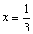e outro ponto é 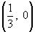.
Marcamos os pontos (0, -1) e no plano cartesiano e ligamos os dois com uma reta.
 | 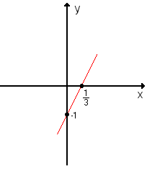
  x | y
  0 | -1
   | 0
Já vimos que o gráfico da função afim y = ax + b é uma reta.
O coeficiente de x, a, é chamado coeficiente angular da reta e, como veremos adiante, a está ligado à inclinação da reta em relação ao eixo Ox.

O termo constante, b, é chamado coeficiente linear da reta. Para x = 0, temos y = a · 0 + b = b. Assim, o coeficiente linear é a ordenada do ponto em que a reta corta o eixo Oy.

Zero e Equação do 1º Grau

Chama-se zero ou raiz da função polinomial do 1º grau f(x) = ax + b, a0, o número real x tal que f(x) = 0.

Temos:
f(x) = 0 ax + b = 0 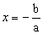

Vejamos alguns exemplos:

- Obtenção do zero da função f(x) = 2x - 5:
f(x) = 0 2x - 5 = 0 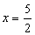

- Cálculo da raiz da função g(x) = 3x + 6:
g(x) = 0 3x + 6 = 0 x = -2
- Cálculo da abscissa do ponto em que o gráfico de h(x) = -2x + 10 corta o eixo das abicissas:
O ponto em que o gráfico corta o eixo dos x é aquele em que h(x) = 0; então:
h(x) = 0 -2x + 10 = 0 x = 5

Crescimento e decrescimento

Consideremos a função do 1º grau y = 3x - 1. Vamos atribuir valores cada vez maiores a x e observar o que ocorre com y:
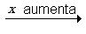
x | -3 | -2 | -1 | 0 | 1 | 2 | 3
y | -10 | -7 | -4 | -1 | 2 | 5 | 8

Notemos que, quando aumentos o valor de x, os correspondentes valores de y também aumentam. Dizemos, então que a função y = 3x - 1 é crescente.
Observamos novamente seu gráfico:

Regra geral:

A função do 1º grau f(x) = ax + b é crescente quando o coeficiente de x é positivo (a > 0);
A função do 1º grau f(x) = ax + b é decrescente quando o coeficiente de x é negativo (a < 0);

Justificativa:
- para a > 0: se x1 < x2, então ax1 < ax2. Daí, ax1 + b < ax2 + b, de onde vem f(x1) < f(x2).
- para a < 0: se x1 < x2, então ax1 > ax2. Daí, ax1 + b > ax2 + b, de onde vem f(x1) > f(x2).

Sinal

Estudar o sinal de uma qualquer y = f(x) é determinar os valor de x para os quais y é positivo, os valores de x para os quais y é zero e os valores de x para os quais y é negativo.
Consideremos uma função afim y = f(x) = ax + b vamos estudar seu sinal. Já vimos que essa função se anula pra raiz 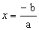. Há dois casos possíveis:

1º) a > 0 (a função é crescente)
- y > 0 ax + b > 0 x >
- y < 0 ax + b < 0 x <

Conclusão: y é positivo para valores de x maiores que a raiz; y é negativo para valores de x menores que a raiz
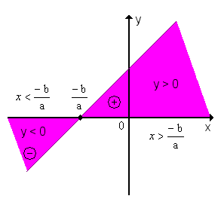
2º) a < 0 (a função é decrescente)
- y > 0 ax + b > 0 x <
- y < 0 ax + b < 0 x >

Conclusão: y é positivo para valores de x menores que a raiz; y é negativo para valores de x maiores que a raiz.

